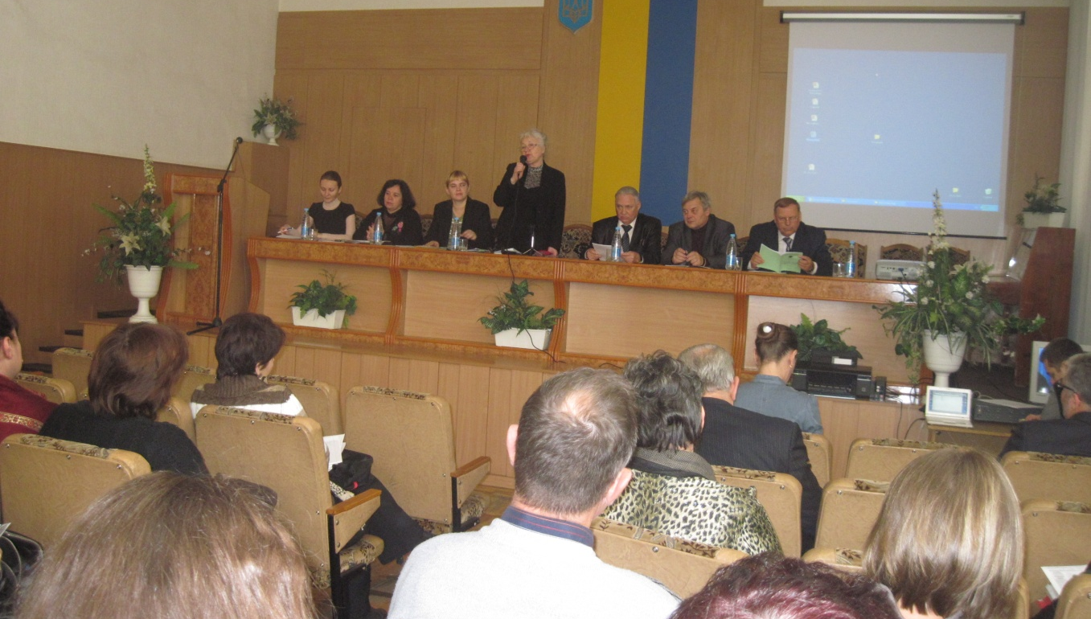

Участь в роботі секції Випереджаюча освіта для сталого розвитку як основа
модернізації сучасної системи освіти: методологія, методика, технології.
Використання інноваційних технологій випереджаючої освіти у реалізації обласного
проекту «Новій Дніпропетровщині – новий стандарт освіти»
Виступ за темою: «Особливості управління
сучасною школою у контексті освіти для сталого розвитку»

